Lapp Gruppe mit Weltneuheit auf der Hannover Messe 2015
Lapp erfindet die Servokonfektion neu

Stuttgart, 13. April 2015

Lapp erfindet die Konfektion von Servoleitungen neu: Auf der diesjährigen Hannover Messe stellt die Lapp Gruppe ÖLFLEX® CONNECT SERVO vor, eine neu entwickelte Generation von Servokonfektionen, mit denen die Anschlusslösungen für elektrische Antriebe vielfältiger, besser und weltweit verfügbar werden. Mit der Weltneuheit baut Lapp sein breites Angebot für die Branche wesentlich aus: Der Stuttgarter Hersteller von integrierten Verkabelungslösungen führt sukzessive Varianten für alle gebräuchlichen Antriebs-Standards ein. Alle Varianten sind in einer breiten Auswahl an Steckergrößen von M15 bis M58 und Kabelquerschnitten von 1,5mm² bis 10 mm² verfügbar. Dazu hat der Kunde die Wahl zwischen den drei Performance-Klassen Basic Line, Core Line und Extended Line. Mit dem erweiterten Portfolio geht Lapp auf die vielfältigen Anforderungen der Anwender ein und bietet für jedes Anwendungsszenario die passende Lösung. Ein weiterer Vorteil für die Anwender ist die Abschirmung gegen elektromagnetische Störungen, die gegenüber bisherigen Lösungen messbar verbessert wurde.

Um die technischen Vorteile und zudem eine höhere Prozessstabilität in der Fertigung zu realisieren, hat Lapp eigens neue Servoleitungen entwickelt. Die Firma Intercontec war von Anfang an in den Entwicklungsprozess eingebunden und entwickelte in enger Abstimmung mit Lapp passende Steckverbinder, die zusammen mit den neuen Servoleitungen und dem Herstellungsprozess ein komplementäres Gesamtsystem bilden. Die Leitungen und die Stecksysteme werden in einem ebenfalls von Lapp eigens entwickelten automatisierten Verarbeitungsprozess zur neuen Generation von Servokonfektionen verarbeitet. Die ÖLFLEX® CONNECT SERVO Konfektionen werden zunächst ab Juni 2015 am Hauptstandort in Stuttgart gefertigt, in weiteren Schritten wird Lapp spezialisierte Produktionsstätten in Asien und Nordamerika aufbauen, in denen die neuen Lösungen in gleich bleibend hoher Qualität gefertigt werden.

Maschinen- und Anlagenbauer stellen verstärkt auf elektrische Antriebe um, weil diese mehr Effizienz und präzisere Steuerung ermöglichen – damit steigen auch die Nachfrage und die Anforderungen. „Als weltweit aufgestellter Kabelhersteller mit Konfektions-Kompetenz sind wir bestens aufgestellt, um die Anforderungen dieses wachsenden Marktes zu befriedigen“, sagt Technik-Vorstand Georg Stawowy. Lapp ist laut Stawowy der einzige Hersteller, der diese Fertigungstiefe bei Servokonfektionen auf drei Kontinenten abbilden kann. So will Lapp insbesondere seine global agierenden Kunden international mit gleicher Qualität beliefern. Der besondere technische Vorteil gegenüber bisherigen Servokonfektionen liegt laut Stawowy neben der hohen Qualität der Komponenten in der 360-Grad-Schirmabdeckung gegen elektromagnetische Störungen. Diese wird durch das neu entwickelte automatisierte Fertigungsverfahren möglich, das die Ummantelung des Kabels entfernt, die Schirmung leicht aufspreizt und rundherum einen Kontakt zum neuen Stecksystem herstellt. Die elektromagnetische Abschirmung ist damit nach Angabe des Unternehmens messbar besser.

Ob in Asien, Nordamerika oder Europa – die Konfektionierung nach dem neuen Verfahren ermöglicht einen Automatisierungsgrad, der zu einer höheren Prozessstabilität und letztlich höheren Qualität führt.

Die Lapp Gruppe reagiert mit der automatisierten Kabelkonfektionierung auf den Trend zu „Plug and Produce“ in der Fertigungsindustrie. Immer mehr Kunden wollen nicht mehr nur Kabel als Meterware kaufen, sondern fertig konfektionierte Systeme von Leitungen und Steckverbindern, teilweise auch schon eingebaut in ein integrationsfähiges Baugruppensystem (Schleppketten).

Zunächst kommt die ÖLFLEX® CONNECT SERVO ab Juni mit Stecker nach Siemens-Standard auf den Markt. Sieben weitere Steckertypen, die alle in der Industrie gängigen Standards abdecken, folgen.
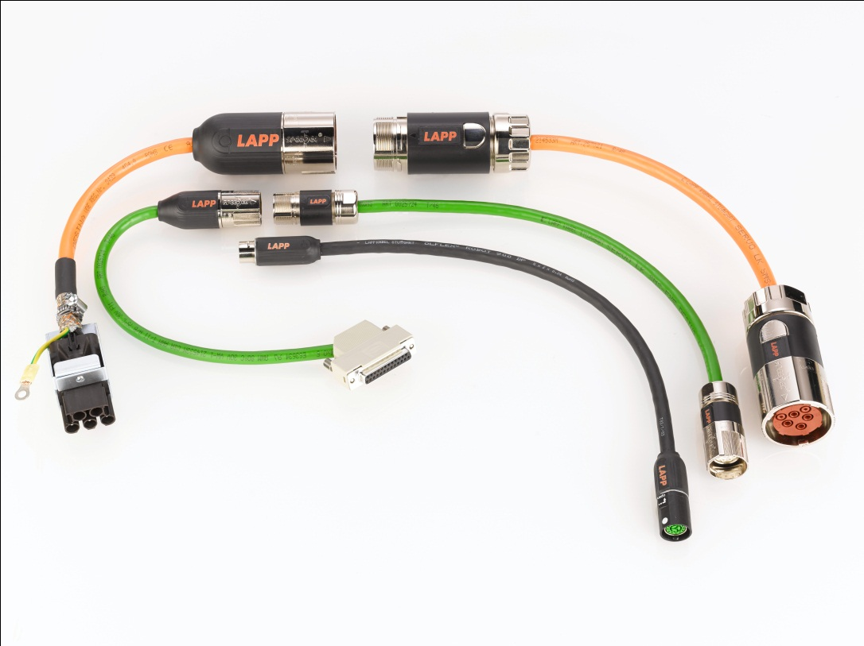
Die neuen ÖLFLEX® CONNECT SERVO Konfektionen sind technisch besser als herkömmliche Lösungen, und zudem weltweit verfügbar

Das Bild in druckfähiger Qualität finden Sie hier

www.lappkabel.de/presse

Über die Lapp Gruppe:
Die Lapp Gruppe mit Sitz in Stuttgart ist einer der führenden Anbieter von integrierten Lösungen und Markenprodukten im Bereich der Kabel- und Verbindungstechnologie. Zum Portfolio der Gruppe gehören Kabel und hochflexible Leitungen, Industriesteckverbinder und Verschraubungstechnik, kundenindividuelle Konfektionslösungen, Automatisierungstechnik und Robotiklösungen für die intelligente Fabrik von morgen und technisches Zubehör. Der Kernmarkt der Lapp Gruppe ist der Maschinen- und Anlagenbau. Weitere wichtige Absatzmärkte sind die Lebensmittelindustrie, der Energiesektor und Mobilität.

Die Unternehmensgruppe wurde 1959 gegründet und befindet sich bis heute vollständig in Familienbesitz. Im Geschäftsjahr 2013/14 erwirtschaftete sie einen konsolidierten Umsatz von 820 Mio. Euro. Lapp beschäftigt weltweit rund 3.200 Mitarbeiter, verfügt über 18 Fertigungsstandorte und mehr als 40 Vertriebsgesellschaften und kooperiert mit rund 100 Auslandsvertretungen.

